北京大学
学科办办公家具招标采购项目

招标文件
编号：2017[家具03]

北京大学房地产管理部
二〇一七年四月二十日

目录
第一部分 投标邀请 2
第二部分 招标文件的说明 3
第三部分 投标须知 4
第四部分 货物需求一览表及技术规格 9
第五部分 技术规格偏离表 13

第一部分投标邀请
公告日期：2017年04月20日
项目名称：北京大学学科办办公家具招标采购项目
招标编号：2017[家具03]
招标机构名称: 北京大学房地产管理部
地 址：北京市海淀区颐和园路5号北京大学43楼406室
邮 编：100871
电 话：62760568 62766702；传真：62751594
联 系 人：胡老师 郑老师
北京大学房地产管理部就“北京大学学科办办公家具招标采购项目”相关货物和有关服务进行招标采购，邀请合格投标人就该项目的货物和有关服务提交密封投标。有关问题说明如下：
- 招标货物名称、数量、交货期及地点：
  - 招标货物名称：办公家具；
  - 技术规格要求：详见第四部分；
  - 交货期：合同签订后的一个月之内完成送货和安装；
  - 交货地点：北京大学理科5号楼。
- 合格投标人必须符合《中华人民共和国政府采购法》第二十二条之规定。
- 招标文件的获取：2017年04月20日到2017年05月10日工作日内，上午8:00-11:30，下午13:00-17:00（北京时间）。北京大学房地产管理部购买招标文件，每套200元人民币，售后不退。
- 投标人可从北京大学招标公告栏或房地产管理部网站下载本次招标的电子版标书。
（http://fdcb.pku.edu.cn/gzdt/jjzb/）
- 送样品截至时间：2017年05月10日17：00前。
- 送样品地点：北京大学校内。
联系人：肖老师，62755572，13521680378。
- 投标地点：北京大学房地产管理部， 43楼406室。
- 投标截止时间：2017年05月11日09:00（北京时间），逾期恕不接受。
- 开标时间：2017年05月11日09:00。
10、开标地点：北京大学房地产管理部；43楼4层M4-2会议室。

第二部分招标文件的说明
- 招标文件构成：招标文件共六部分，内容如下：
第一部分 投标邀请
第二部分 招标文件的说明
第三部分 投标须知
第四部分 货物需求一览表及技术规格
第五部分 技术规格偏离表
投标人应认真阅读招标文件中所有的事项、格式、条款和技术规范等。投标人没有按照招标文件要求提交全部资料，或者投标没有对招标文件在各方面都做出实质性响应是投标人的风险，并可能导致其投标被拒绝。
- 招标文件的澄清
- 任何要求对招标文件进行澄清的投标人，均应以书面形式通知北京大学房地产管理部；
- 在投标截止期以前收到的对招标文件的澄清要求均以书面形式予以答复，同时将书面答复发给每个购买招标文件的投标人。
- 招标文件的修改
- 在投标截止期前的任何时候，无论出于何种原因，招标机构可主动地或在解答投标人提出的澄清问题时对招标文件进行修改。
- 招标文件的修改将以书面形式通知所有购买招标文件的投标人，并对其具有约束力。投标人在收到上述通知后，应立即向招标机构回函确认。
- 为使投标人准备投标时有充分时间对招标文件的修改部分进行研究，招标机构可自行决定是否延长投标截止期。

第三部分 投标须知
- 说明
- 适用范围
本招标文件仅适用于本投标邀请函中所叙述项目的货物、工程及服务。
- 定义
- “招标人”系指北京大学。
- “投标人”系指按照招标文件的规定，获得招标文件，并向招标人提交投标文件的企业或事业或科研单位的独立法人。
- “中标人”系指由评标委员会评审符合招标文件要求，综合竞争实力最强、赢得供货合同的投标人。
- “用户”系指北京大学。
- “货物”：就本招标文件而言，投标人在合同项下需要提供、安装的、包括与本次招标设备有关的硬件、软件，以及所有有关的文件，统称为“货物”。
- “服务”：由投标人提供的有关运输、保险、安装调试、培训、技术支持、维护、维修以及其它使货物正常运转所必需的服务，统称为“服务”。
- 投标费用
- 无论投标结果如何，投标方自行承担所有与参加投标有关的全部费用。
- 中标服务费
中标商应在合同生效后5个工作日内，依照合同金额采用差额定率累进计费方式向北京大学交纳中标服务费。具体计算方式：
      - 100万元人民币以下部分按1％收取；
      - 100－500万元人民币部分按0.8％收取；
      - 500万元以上人民币部分按0.6％收取
- 投标方条件
- 投标人必须是具有法人资格的企业或事业或科研单位的独立法人，进行工商税务登记且年检合格。
- 投标人经营范围需与采购内容相符，本项目不允许代理商投标。
- 投标人应遵守《中华人民共和国招标投标法》、《中华人民共和国合同法》等有关的中国法律法规。
- 具备良好的供应和施工能力，具有完善的售后服务和良好的信誉，无不良经营行为。有能力提供相应商品和服务的制造商。
- 投标人需具有本次招标家具的生产、安装经验以及成功案例。必须具有良好的售后服务保障体系。
- 投标文件的编写要求
- 投标文件的语言与计量单位
- 投标文件、资料、往来信函等使用语言为中文。
- 除招标文件有特殊要求外，投标文件中所使用的计量单位、图形符号等应使用中华人民共和国法定计量单位及通用图形符号。
- 投标文件中，由于未作解释或解释不当而产生的歧义，招标人可朝对招标人有利的方向理解。
- 文字（或结合图）说明自己设计的具体优点。
- 投标文件的组成
- 投标书
a) 投标家具报价表；
b) 投标货物名称及规格、国别、生产厂家、工作参数、具体性能指标等；
c) 投标货物的生产许可证（复印件）；
d) 售后服务承诺以及兑现这些承诺所具备的条件和保障措施；
e) 技术与商务偏离表；
f) 投标人能够给予招标人的其他优惠条件；
g) 生产、制造、安装、验收标准；
h) 投标人情况一览表；
i) 开标一览表。
- 资格证明文件：
a) 营业执照（复印件）；
b) 法人资格证明或法人代表授权书；
c) 税务登记证明（复印件）、组织机构代码证（复印件）；
d) 法定代表人或授权代表的身份证（复印件）；
e) 财务审计报告；
f) 质量、环境、职业健康三证体系认证证书，中国环境标志产品认证证书（复印件）；
g) 投标货物（技术）的鉴定证书（复印件）；
h) 投标货物（技术）获优、奖等荣誉证书（复印件）；
i) 有关技术人员及参与项目管理、施工人员的资格证明；
j) 投标人认为有必要的其他证明文件。
- 投标书附件：
a) 详细的交货清单；
b) 备件清单；
c) 专用工具清单；
d) 交货时间；
e) 投标货物近三年在中国境内外销售业绩；
f) 投标人认为需要陈述的其他内容。
- 有关投标报价的规定
- 所有投标均以人民币报价。
- 投标报价应是货物（技术）交付之前包括货物及运输、系统集成、安装调试、人员培训等的最终报价。
- 投标报价应提供单价及本次投标总价。
- 投标人应详实提供家具投标报价表。
- 招标人不接受投标人对任何未办理正常进口手续的非中华人民共和国境内生产的货物的投标报价。
- 未经考验的新产品、试制品不能参加投标。
- 投标报价为一次性报价。
- 招标人不保证最低报价中标。
- 有关投标的其他规定
- 投标文件正本必须用不退色的墨水填写或打印，幅面规格A4并装订成册，副本可用复印件。投标文件须一式7份（正本1份，副本6份），分别加盖“正本”“副本”印章。正本与副本如有差别，以正本为准，责任由投标人自负。
- 投标文件中不许有加行、涂抹或改写。若修改错漏处，须由法定代表人或其授权代表签字并加盖单位公章方可生效。
- 投标文件使用胶订或线订。
- 投标文件封面应标明“正本”或“副本”字样。
- 为方便开标唱标，投标人应将开标一览表单独密封提交，并在信封上标明“开标一览表”字样。
- 全部投标文件应装入同一密封袋内，密封包装，封口处应有投标人法定代表人或其授权代表签字并加盖投标单位公章；封面注明招标项目名称和编号，投标人的名称、地址、邮编、传真、联系电话、联系人。
- 开标和评标
- 开标
- 开标仪式由招标人主持，在投标邀请函中规定的地点和时间开标。
- 开标时当众查验投标文件密封情况，确认无误后拆封。
- 评标
- 评标委员会：招标人将依照《中华人民共和国招标投标法》、国家计委等七部委制定的《评标委员会和评标方法暂行规定》、《北京大学招标采购管理办法》等法律法规的有关规定组建评标委员会；评标委员会成员由专家五人组成。
- 评标原则：评标委员会按照有关法律、法规规定和招标文件要求，遵循公平、公正、科学、择优的原则，采用相同的程序和标准，不受外界任何因素干扰和影响独立对投标文件进行评审。
- 评标主要内容：对投标文件的初审、质疑、综合评审、择优定标。具体内容：技术性能、相关业绩、综合商务及投标报价。
- 评标办法：本次招标采用综合评分法，是指在最大限度地满足招标文件实质性要求前提下，按照招标文件中规定的各项因素进行综合评审后，以评标总得分最高的投标人作为中标候选供应商或者中标供应商的评标方法。
- 评分因素（总分100分）：
- 投标报价：30分；
- 综合商务：10分，考虑投标商资质状况；考虑投标人供货方案；考虑投
标人近3年来做过的与本项目相同或相似的项目业绩等；
- 技术性能：50分，考虑投标商的设计方案、投标产品的配置、性能等；
- 服务：10分；售后服务，培训等。
- 中标条件
- 最大限度满足招标文件要求；
- 投标报价合理；
- 具有综合竞争优势。
- 授予合同
- 招标人在授标时的权利
- 在授予合同时，招标人有权变更货物数量和服务内容，其增减变更范围不超过10%。但不对单价或其它的条款和条件做任何改变。
- 若投标人数达不到法定要求或评标委员会否决所有投标，招标人有权选择其他采购方式。
- 中标通知
- 评标委员会确定中标厂商后，由招标人签发《中标通知书》。
- 对未中标的投标人，招标人可以不解释落标原因，投标文件不予退还。
- 签订合同
- 中标人应按中标通知书规定的时间、地点及其他要求与招标人签订中标经济合同。
- 投标人接到中标通知后未按规定签订中标经济合同，或要求修改其投标文件，或转包者，招标人有权撤销其中标资格并按开标后撤回投标处理，投标人应承担由此给招标人造成的一切损失。招标人可另选评标排序第二位的投标人为中标人或另行招标。
- 验收
- 投标人应提供生产、安装及验收标准以及货物清单；
- 货物运抵安装现场后，招标方提供货物储存和安装调试场所，并对货物质量、规格等技术指标进行检验；
- 中标人未在规定日期进行安装、调试工作的，按如下约定支付违约罚金：
推迟一周，违约罚金为合同总额的1％；
推迟两周，违约罚金为合同总额的3％；
推迟三周，违约罚金为合同总额的5％。
推迟三周以上，每增加一周，违约罚金从合同总额的5%，递增合同总额的1%。

第四部分 货物需求一览表及技术规格
产品名称 | 图片 |  | 规格(W*D*H) |  | 数量 | 材质说明
桌
单桌 | 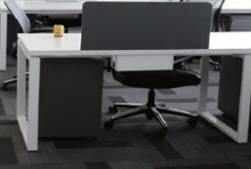 |  | W(1400-1600)  *D700  *H750 |  | 12 | 1、桌面基材采用25mm厚E1级优质的三聚氰胺饰面刨花板， 2mm优质 PVC封边，, 甲醛释放量≤0.5mg/L；2、桌脚：采用 40*40mm方钢管，壁厚为≥1.5mm，经酸洗、磷化、静电粉末喷涂；3、连接件：桌梁与桌板采用PP材料铸件连接，连接牢固，可多次拆装，重组性强；4、钢制前挡板。
主管桌* | 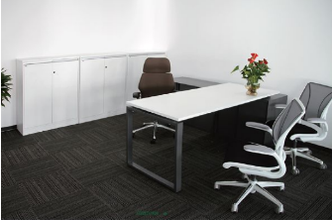 |  | 桌面尺寸：1600*700*750  副台柜尺寸：1700W*500D*660H  （副台柜无需提供样品） |  | 17 | 1、桌面基材采用25mm厚E1级优质三聚氰胺饰面刨花板， 2mm优质 PVC封边，, 甲醛释放量≤0.5mg/L；2、钢制副台，柜体采用≥0.8mm厚优质冷轧钢板，经酸洗、磷化、静电粉末喷涂，3mm厚薄框设计，线条简洁；带抽屉、双开门柜、推拉门柜为一体，柜门及搁板配加强筋，搁板三折弯卷边处理，配优质锁具；3、桌脚：采用 40*40mm方钢管，壁厚为≥1.5mm，经酸洗、磷化、静电粉末喷涂4、连接件：桌梁与桌板采用PP材料铸件连接，连接牢固，可多次拆装，重组性强；5、钢制前挡板
折叠桌 | 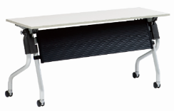 |  | W1400*D500*H750 |  | 8 | 1、桌面基材采用25mm厚E1级优质三聚氰胺饰面刨花板，， 2mm优质PVC封边，, 甲醛释放量≤0.5mg/L；2、挡板：压塑成型塑料(ABS) + 注塑成型塑料(PC)；3、腿部：Φ38.1X2t 圆管 (前,后侧腿) + 6t 冲压物(腿连接器) + 4t 冲压物 + 2t 冲压物 + 铁加工品；4、折叠开关：铁构造物(Φ10 圆钢 + 3t 冲压物) + 弹簧 + 注塑物 (ABS)；5、上部架子：30X20x1.4t 矩形管 + 3t 冲压物；6、下部架子：60X27x1.8t 椭圆管 + 5t 冲压物；7、搁板：Φ12.7X1.4t 圆管 + 3t 冲压物 + 2t 冲压物；8、轮子：注塑成型的塑料(PA6)。 功能特点：  1 桌面可以折叠放置，节省空间。  2活动脚轮带锁定装置，可以固定位置。  3 侧面有刻着标识的挂包钩。  4 使用ABS素材的挡板使产品减轻重量, 外观表现精简。  5 金属系列颜色表现出精炼而动感的形象。
圆形会议桌 | 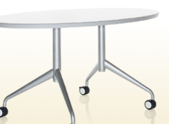 |  | W2000*1000 |  | 3 | 1、桌板基材采用25mm厚E1级优质中密度纤维板，， 甲醛释放量≤0.5mg/100g，下边缘倒斜边，双面喷塑处理。2、桌脚采用2.5mm厚钢板，采用激光无缝焊接技术，经酸洗、磷化处理，静电喷塑饰面。3、活动脚轮带锁定装置。
拼接小方桌 | 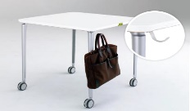 |  | 600*800*720 |  | 2 | 1、桌面基材采用25mm厚E1级优质三聚氰胺饰面刨花板，， 2mm优质PVC封边，，甲醛释放量≤0.5mg/L。2、钢制桌腿，活动脚轮带锁定装置；3、带挂包钩，4、通过桌子边缘搭载的“磁石机关”, 只要将桌板之间互相靠近, 桌面就会自然收紧贴合, 省去了复杂的拼合手续, 简单又快捷。
屏风工位 | 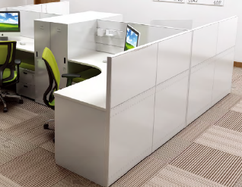 |  | 1600*2000*1200 |  | 4 | 1、一侧为60mm厚钢制屏风：钢龙骨框架结构，钢管壁厚≥1.5，经酸洗磷化，表面黑色静电喷塑处理，框架之间连接采用ABS铸件，无障碍走线，内置走线功能，配合扣接式面板，使插座随意安装成为现实拉扣方式； 2、一侧为30mm厚钢制屏风：钢制内框架厚度≥1.2，氧化铝合金外框架厚度≥1.5，钢制工艺：屏风钢板均采用优质一级冷轧钢板，表面经酸洗、磷化，静电喷塑处理； 台面：基材采用25mm厚E1级优质三聚氰胺饰面刨花板，， 2mm优质PVC封边，直封边, 甲醛释放量≤0.5mg/L；3、屏风内部无板材填充，整体采用钢龙骨，环保，采用反扣连接，无传统螺丝连接，拆组方便。4、带多功能挂件槽，方便挂置小物件。5、带走线系统。
柜
台底柜 | 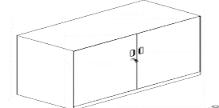 |  | 900*400*750 |  | 6 | 1、柜体采用≥0.8mm厚优质一级冷轧钢板，经酸洗、磷化、静电喷塑处理；2、3mm厚薄框设计，线条简洁； 3、对开门，带优质锁具；4、柜门及搁板配加强筋，搁板三折弯卷边处理；
双开门顶柜 | 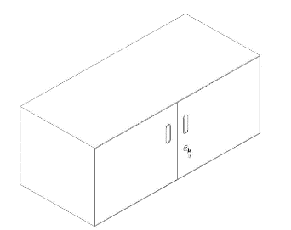 |  | W900*D400*H420mm |  | 17 | 1、柜体采用≥0.8mm厚优质一级冷轧钢板，经酸洗、磷化、静电喷塑处理；2、3mm厚薄框设计，线条简洁； 3、双掩门，带优质锁具；4、柜门及搁板配加强筋，搁板三折弯卷边处理；
双开门文件柜1 | 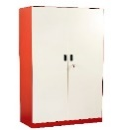 |  | W900*D400*H900mm |  | 2 | 1、柜体采用≥0.8mm厚优质一级冷轧钢板，经酸洗、磷化、静电喷塑处理；2、3mm厚薄框设计，线条简洁； 3、双掩门，带优质锁具；4、柜门及搁板配加强筋，搁板三折弯卷边处理；
双开门文件柜2 | 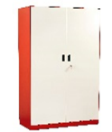 |  | W900*D400*H1200mm |  | 9 | 1、柜体采用≥0.8mm厚优质一级冷轧钢板，经酸洗、磷化、静电喷塑处理；2、3mm厚薄框设计，线条简洁； 3、对开门，带优质锁具；4、柜门及搁板配加强筋，搁板三折弯卷边处理；
双开门文件柜3 | 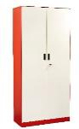 |  | 600*400*1200 |  | 4 | 1、柜体采用≥0.8mm厚优质一级冷轧钢板，经酸洗、磷化、静电喷塑处理；2、3mm厚薄框设计，线条简洁； 3、内带挂衣杆镜子，带优质锁具；4、柜门及搁板配加强筋，搁板三折弯卷边处理；
定制文件柜1 | 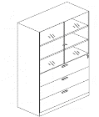 |  | W900*D400*H1800mm |  | 2 | 1、柜体采用≥0.8mm厚优质一级冷轧钢板，经酸洗、磷化、静电喷塑处理；2、3mm厚薄框设计，线条简洁； 3、上双开钢制门，下钢制抽屉设计，带优质锁具；4、柜门及搁板配加强筋，搁板三折弯卷边处理；
定制文件柜2 | 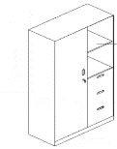 |  | 900*400*1800 |  | 7 | 1、柜体采用≥0.8mm厚优质一级冷轧钢板，经酸洗、磷化、静电喷塑处理；2、3mm厚薄框设计，线条简洁； 3、一侧通门，一侧上空格，下抽屉设计，带优质锁具；4、柜门及搁板配加强筋，搁板三折弯卷边处理；
定制文件柜3 | 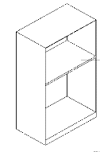 |  | 700*400*1200 |  | 2 | 1、柜体采用≥0.8mm厚优质一级冷轧钢板，经酸洗、磷化、静电喷塑处理；2、3mm厚薄框设计，线条简洁； 3、搁板配加强筋，搁板三折弯卷边处理；
定制文件柜4（包柱子） | 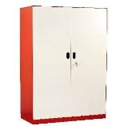 |  | W900*D400*H1200mm |  | 4 | 1、柜体采用≥0.8mm厚优质冷轧钢板，经酸洗磷化后喷塑处理；2、3mm厚薄框设计，线条简洁； 3、钢制通体双掩门设计，带优质锁具；4、柜门及搁板配加强筋，搁板三折弯卷边处理；
定制文件柜5（包柱子） |  |  | W900*D400*H2000mm |  | 3 | 1、柜体采用≥0.8mm厚优质冷轧钢板，经酸洗磷化后喷塑处理；2、3mm厚薄框设计，线条简洁； 3、钢制通体双掩门设计，带优质锁具；4、柜门及搁板配加强筋，搁板三折弯卷边处理；
玻璃门文件柜1* | 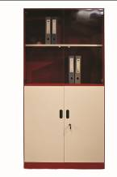 |  | W900*D400*H1800mm |  | 15 | 1、柜体采用≥0.8mm厚优质冷轧钢板，经酸洗磷化后喷塑处理；2、3mm厚薄框设计，线条简洁； 3、上无边框玻璃双开门，下钢制双开门设计，带优质锁具；4、柜门及搁板配加强筋，搁板三折弯卷边处理；
玻璃门文件柜2 |  |  | W900*D400*H2000mm |  | 13 | 1、柜体采用≥0.8mm厚优质冷轧钢板，经酸洗磷化后喷塑处理；2、3mm厚薄框设计，线条简洁； 3、上无边框玻璃双掩门，下钢制双掩门设计，带优质锁具；4、柜门及搁板配加强筋，搁板三折弯卷边处理；
单门直身衣柜1 |  |  | W500*D500*H2000mm |  | 2 | 1、柜体采用≥0.8mm厚优质冷轧钢板，经酸洗磷化后喷塑处理；2、3mm厚薄框设计，线条简洁； 3、柜门及搁板配加强筋，搁板三折弯卷边处理4、柜门内侧带全身镜，优质锁具；
单门直身衣柜2 |  |  | 500*500*2000 |  | 6 | 1、柜体采用≥0.8mm厚优质冷轧钢板，经酸洗磷化后喷塑处理；2、3mm厚薄框设计，线条简洁； 3、柜门及搁板配加强筋，搁板三折弯卷边处理4、柜门内侧带全身镜，优质锁具；
双门直身衣柜1 |  |  | 900*500*1800 |  | 3 | 1、柜体采用≥0.8mm厚优质冷轧钢板，经酸洗磷化后喷塑处理；2、3mm厚薄框设计，线条简洁； 3、带透气孔，内带挂衣杆、镜子，带优质锁具；4、柜门及搁板配加强筋，搁板三折弯卷边处理；
双门直身衣柜2 | 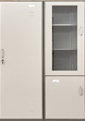 |  | 900*500*2000 |  | 1 | 1、柜体采用≥0.8mm厚优质冷轧钢板，经酸洗磷化后喷塑处理；2、3mm厚薄框设计，线条简洁； 3、带透气孔，内带挂衣杆、镜子，带优质锁具；4、柜门及搁板配加强筋，搁板三折弯卷边处理；
衣柜文件柜组合 |  |  | 衣柜：W500*D400*H2000mm  书柜: W450*D400*H2000mm |  | 1 | 1、柜体采用≥0.8mm厚优质冷轧钢板，经酸洗磷化后喷塑处理；2、3mm厚薄框设计，线条简洁； 3、一侧通门衣柜、一侧文件柜设计，带优质锁具；4、柜门及搁板配加强筋，搁板三折弯卷边处理；
三抽落地柜 | 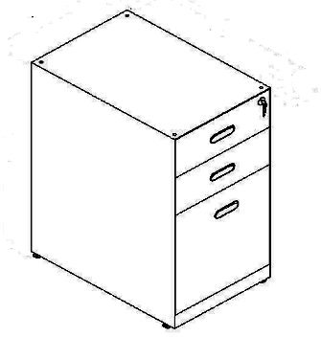 |  | 400*600*720 |  | 9 | 1、柜体采用≥0.8mm厚优质冷轧钢板，经酸洗磷化后喷塑处理；2、3mm厚薄框设计，线条简洁； 3、带优质锁具、刹车轮；
茶水柜1 | 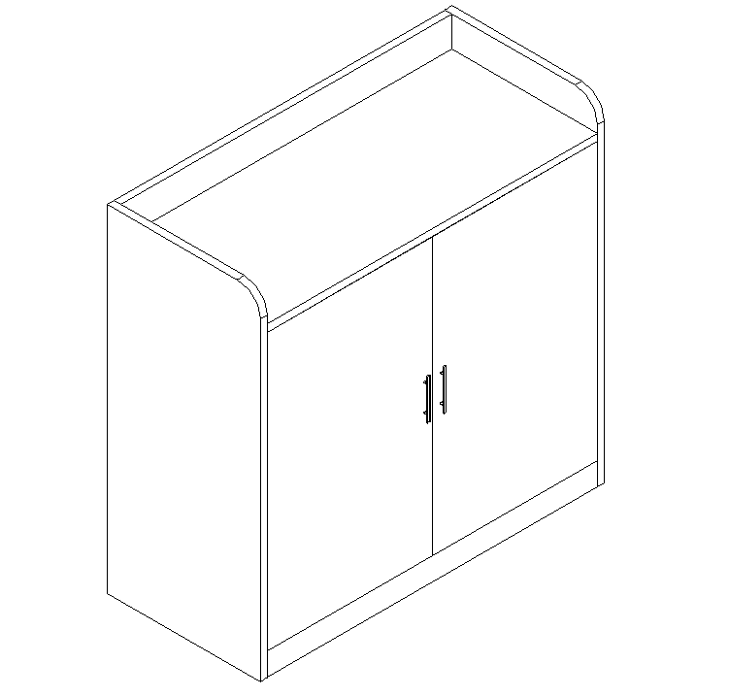 |  | 1200*400*900  为何不用木制？ |  | 1 | 1、柜体采用≥0.8mm厚优质冷轧钢板，经酸洗磷化后喷塑处理；2、3mm厚薄框设计，线条简洁； 3、双掩门设计，带优质锁具；4、柜门及搁板配加强筋，搁板三折弯卷边处理；
茶水柜2 |  |  | W900*D400*H900mm  为何不用木制？ |  | 1 | 1、柜体采用≥0.8mm厚优质冷轧钢板，经酸洗磷化后喷塑处理；2、3mm厚薄框设计，线条简洁； 3、带优质锁具；4、柜门及搁板配加强筋，搁板三折弯卷边处理
定制角柜 | 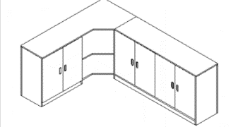 |  | 定制，以实际尺寸为主(高度：一方是2000mm，转角过来的一方1400mm) |  | 1 | 1、柜体采用≥0.8mm厚优质冷轧钢板，经酸洗磷化后喷塑处理；2、3mm厚薄框设计，线条简洁； 3、带优质锁具；4、柜门及搁板配加强筋，搁板三折弯卷边处理，根据墙角造型，柜体L形设计；
椅
办公椅* | 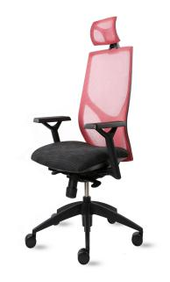 |  | W655*D630*H980-1160（SH460-580)mm |  | 33 | 1、头枕及椅背采用进口高弹力网布，不易变形，椅座采用进口防水阻燃、柔软耐磨的高级布料；2、塑胶件采用优质尼龙原料加25％玻纤，拉背强度测试通过136kg；3、定型棉采用优质尼龙原料，优质高压发泡设备制成，产品硬度及密度稳定；4、采用优质E1级环保曲木板， CNC数控仿形设备加工成贴合人体曲线的尺寸；5、优质高稳定性4级整支气压棒；6、椅脚使用美观大方的高弧度尼龙脚承重达1350kg，配φ60耐磨椅轮；7、所有紧固件使用10.9~12.9级合金钢汽车级螺丝，并采用美国军事规格进行NYLOK处理。  功能特点：  1、椅背、头枕及扶手均可根据使用者的身高和体型进行调节，其中椅背可有60mm上下调节功能，扶手可有95mm的上下调节、并且前后及左右调节，头枕上下45mm调节、并可前后2D调节；  2、座椅采用单次倾仰机构，可升降，座倾仰范围2°~12°背倾仰范围82°~106°，并配有倾仰松紧旋钮调节；3、座高最低可调至420mm，可以满足身高不足155cm老师舒适使用。
折叠椅1（带写字板）* | 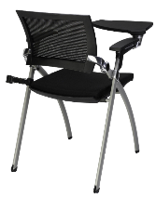 |  | W590.5*D571.5*H660 |  | 30 | 1、椅座背为PP背框,网布靠背,椅座蒙布,2、配可滑动扶手,四脚烤漆铁架,3、前脚固定、后脚带小轮子，4、椅背可活动倾仰；5、带塑料可折叠写字板。
折叠椅2 | 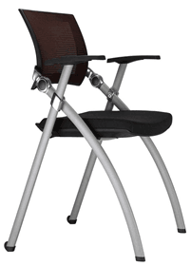 |  | W590.5*D571.5*H660 |  | 50 | 1、椅座背为PP背框,网布靠背,椅座蒙布,2、配可滑动扶手,四脚烤漆铁架,3、前脚固定、后脚带小轮子，4、椅背可活动倾仰。
沙发
三人位沙发1 | 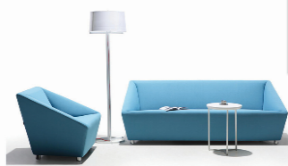 |  | W1900xD720xH820 |  | 5 | 1.框架采用实木木方及多层板（框架的每一个接合处都采用木制三脚架进行定位和固定，再使用优质螺丝连接，确保每个接口的牢固），龙骨间采用螺栓连接。不允许有树皮、死结、贯通裂纹、腐朽虫蛀等。木材含水率8%-10%,多层板游离甲醛含量≤0.5mg/L表面采用布艺饰面，优质环保胶；2.车缝路线均匀、顺畅、针距均匀；
三人位沙发2 | 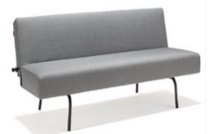 |  | W1900xD850xH700 |  | 4 | 11、独立袋装弹簧垫，≥14cm；2、钢结构框架，外框≥1.5mm，承重部分≥2mm，外表静电喷涂工艺；3、布面，可拆卸清洗；4、沙发靠背可放倒。
三人位沙发3 | 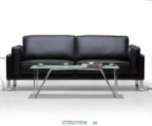 |  | 2000*820*720mm |  | 2 | 1.框架采用实木木方及多层板（框架的每一个接合处都采用木制三脚架进行定位和固定，再使用优质螺丝连接，确保每个接口的牢固），龙骨间采用螺栓连接。不允许有树皮、死结、贯通裂纹、腐朽虫蛀等。木材含水率8%-10%,多层板游离甲醛含量≤0.5mg/L表面采用仿皮饰面，优质环保胶；2.车缝路线均匀、顺畅、针距均匀；
三人位沙发4 | 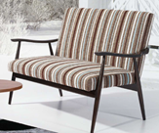 |  | w2000*d750*h850 |  | 1 | 1.框架采用实木木方及多层板（框架的每一个接合处都采用木制三脚架进行定位和固定，再使用优质螺丝连接，确保每个接口的牢固），龙骨间采用螺栓连接。不允许有树皮、死结、贯通裂纹、腐朽虫蛀等。木材含水率8%-10%,多层板游离甲醛含量≤0.5mg/L表面采用布艺饰面，优质环保胶；2.车缝路线均匀、顺畅、针距均匀；3、实木沙发架，实木扶手，整体线条简洁优美。
双人位沙发 | 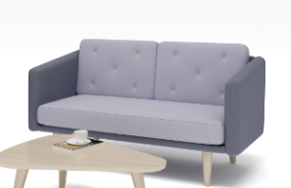 |  | W1400xD760xH830 |  | 1 | 1.框架采用实木木方及多层板（框架的每一个接合处都采用木制三脚架进行定位和固定，再使用优质螺丝连接，确保每个接口的牢固），龙骨间采用螺栓连接。不允许有树皮、死结、贯通裂纹、腐朽虫蛀等。木材含水率8%-10%,多层板游离甲醛含量≤0.5mg/L表面采用布艺饰面，优质环保胶；2.车缝路线均匀、顺畅、针距均匀；3、实木脚。
单人位沙发1* | 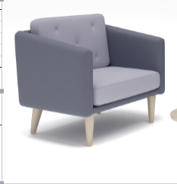 |  | W650xD600xH420 |  | 4 | 1.框架采用实木木方及多层板（框架的每一个接合处都采用木制三脚架进行定位和固定，再使用优质螺丝连接，确保每个接口的牢固），龙骨间采用螺栓连接。不允许有树皮、死结、贯通裂纹、腐朽虫蛀等。木材含水率8%-10%,多层板游离甲醛含量≤0.5mg/L表面采用布艺饰面，优质环保胶；2.车缝路线均匀、顺畅、针距均匀；
单人位沙发2 | 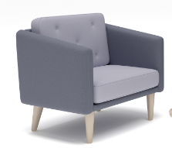 |  | W740xD760xH830 |  | 2 | 1.框架采用实木木方及多层板（框架的每一个接合处都采用木制三脚架进行定位和固定，再使用优质螺丝连接，确保每个接口的牢固），龙骨间采用螺栓连接。不允许有树皮、死结、贯通裂纹、腐朽虫蛀等。木材含水率8%-10%,多层板游离甲醛含量≤0.5mg/L表面采用布艺饰面，优质环保胶；2.车缝路线均匀、顺畅、针距均匀；3、实木脚。
单人位沙发3 | 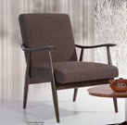 |  | w720*d750*h850 |  | 1 | 1.框架采用实木木方及多层板（框架的每一个接合处都采用木制三脚架进行定位和固定，再使用优质螺丝连接，确保每个接口的牢固），龙骨间采用螺栓连接。不允许有树皮、死结、贯通裂纹、腐朽虫蛀等。木材含水率8%-10%,多层板游离甲醛含量≤0.5mg/L表面采用布艺饰面，优质环保胶；2.车缝路线均匀、顺畅、针距均匀；3、实木沙发架，实木扶手，整体线条简洁优美。
茶几
小茶几1 | 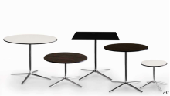 |  | ∮600*H750 |  | 3 | 1、桌板基材采用25mm厚E1级优质中密度纤维板， 甲醛释放量≤0.5mg/100g，下边缘倒斜边，双面喷塑处理。；2、铝合金抛光脚。
小茶几2 |  |  | ∮800*H750 |  | 2 | 1、桌板基材采用25mm厚E1级优质中密度纤维板， 甲醛释放量≤0.5mg/100g，下边缘倒斜边，双面喷塑处理。；2、铝合金抛光脚。
小圆桌 | 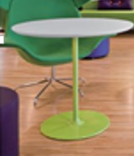 | ∮800*H750 |  | 1 |  | 1、桌板基材采用25mm厚E1级优质中密度纤维板， 甲醛释放量≤0.5mg/100g，下边缘倒斜边，双面喷塑处理。；2、钢制圆盘脚，优质静电喷塑
木腿茶几* | 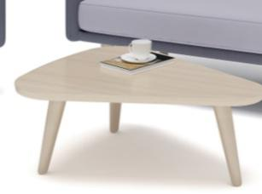 |  | W1000*D500*H400 |  | 6 | 1、榆木实木，榫卯结合，结构牢固，无虫蛀、无死结、无裂纹，木材含水率8%-12%；2、漆面饱满光滑，硬度达到H及以上，有较好的耐酸、耐碱、耐热性。3、带防滑脚垫。
实木茶几 | 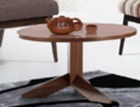 |  | 直径600*450mm |  | 1 | 1、榆木实木，榫卯结合，结构牢固，无虫蛀、无死结、无裂纹，木材含水率8%-12%；2、漆面饱满光滑，硬度达到H及以上，有较好的耐酸、耐碱、耐热性。3、带防滑脚垫。
其他
衣架 | 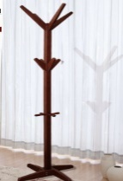 |  | W500*H1750 |  | 2 | 1、樟子松实木，榫卯结合，结构牢固，无虫蛀、无死结、无裂纹，木材含水率8%-12%；2、漆面饱满光滑，硬度达到H及以上，有较好的耐酸、耐碱、耐热性。3、带防滑脚垫。
圆凳 | 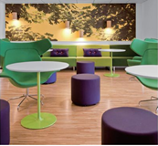 |  | 40*60 |  | 4 | 1.框架采用实木木方及多层板（框架的每一个接合处都采用木制三脚架进行定位和固定，再使用优质螺丝连接，确保每个接口的牢固），龙骨间采用螺栓连接。不允许有树皮、死结、贯通裂纹、腐朽虫蛀等。木材含水率8%-12%,多层板游离甲醛含量≤0.5mg/L表面采用仿皮饰面，优质环保胶；2.车缝路线均匀、顺畅、针距均匀；
显示器单屏支架 | 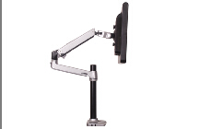 |  | 标准 |  | 8 | 铝合金，30mmH立柱，可前后、上下、左右调节，与桌面固定方式分为夹板式或穿孔式。
定制墙挂展架 | 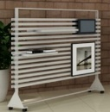 |  | 1200*700 |  | 2 | 1、架体采用30*60方钢框架龙骨，壁厚1.5mm，经酸洗、磷化处理，优质静电喷塑；2、架体配铝合金装饰条；3、装饰条间隙可放置置物板，亦可悬挂物品。

备注：标*的货物需要提供样品表中所规定的材质、连接件、配件、油漆均须严格标明品牌。以上所有产品均需符合国家相应环保和质量标准，家具图片仅供参考。

第五部分 技术规格偏离表
投标人名称：（公章） 招标编号：
序号 | 硬件名称 | 招标规格 | 投标规格 | 偏离 | 说明
1
2
3
4
5
6
7
投标人代表签字：
开标一览表

投标商名称 | 家具制造商 | 家具名称 | 投标总价  （万元）

注：1、若本页写不开可按此格式另加附页；
2、请将本表用信封单独密封并附于标书内，开标时将唱读本表。

投标商签章： 年 月 日

